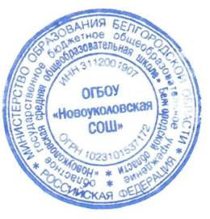 | УТВЕРЖДАЮ  Руководитель проекта  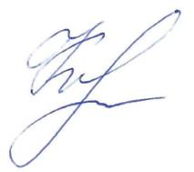  № 10095281  С. А. Конищева  «31» января 2024 г

Пояснительная записка
о выполнении контрольного события проекта № 10095281
5.29.2 Проведение акции «Свеча памяти», посвященной Дню полного освобождения Ленинграда от фашистской блокады в МОУ «Горская средняя общеобразовательная школа»

В рамках реализации данного этапа проекта в МОУ «Горская средняя общеобразовательная школа» с 23.01.2024года по 31.01.2024года была проведена акция «Свеча памяти», посвященная Дню полного освобождения Ленинграда от фашистской блокады.
В этом году отмечается 80-летие полного освобождения Ленинграда от фашистской блокады, которая продолжалась в течение долгих 900 дней в годы Великой Отечественной войны. В память о погибших ленинградцах в годы Великой Отечественной войны школьники зажгли свечи. Под удары метронома прошла минута молчания.
Проведение акции «Свеча памяти» было направлено в первую очередь на формирование у обучающихся их отношения к истории России, подвигу и самопожертвованию защитников Родины, сохранению наследия русской воинской славы. Свеча памяти - это благодарность всем тем, кто защищал и продолжает защищать нашу Родину!

Приложение1. Фото
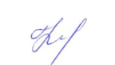
Старший вожатый,
член рабочей группы (Р)

В.И.Кокорева «31» января 2024 г

Начальник отдела молодёжи,
член рабочей группы, О.Н.Тульнова
ответственный за блок (Б)
«31» января 2024 г.

Приложение 1

Фото проведения «Свеча памяти», посвященной Дню полного освобождения Ленинграда от фашистской блокады.
